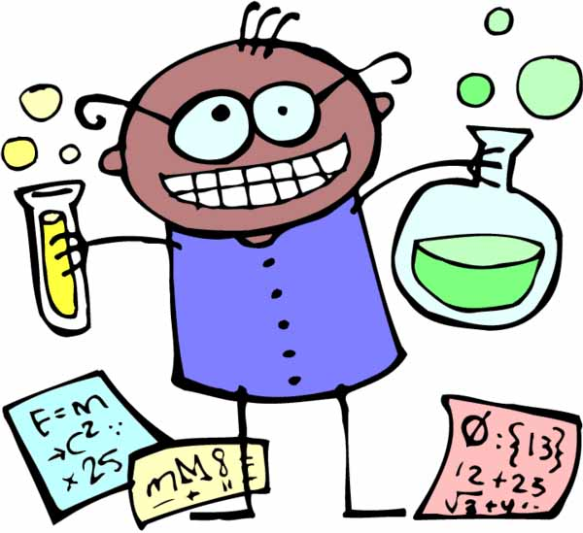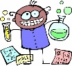

Expériences

Expériences

**COMPETENCES ASSOCIEES (socle commun) :**

Manipuler et expérimenter, formuler une hypothèse et la tester, argumenter, mettre à l’essai plusieurs pistes de solutions, La matière, Observer, questionner, manipuler, expérimenter. Identifier un problème, s'engager dans une démarche de résolution, mettre à l'essai plusieurs solutions

Nos objectifs non exhaustifs : Susciter la curiosité, l’étonnement, le questionnement, faire appel à des notions connues, partager l’expérience avec autrui, répertorier sur d’autres supports comme blog, cahier personnel ou partadocs. S’amuser et faire des liens logiques.

**DESCRIPTION DE L’ACTIVITE :**

En choisissant cette étiquette, Kyara souhaite assister à une réaction naturelle ou chimique, manipuler avec précaution les éléments nécessaires, et utiliser des outils

Le choix de l’expérience peut provenir d’un questionnement personnel (pourquoi ça coule ?), ou d’une source extérieure comme internet ou un livre

Nous aimons en général découvrir le phénomène en famille puis faire expérimenter les amis et la famille, ce qui donne l’opportunité à Kyara de transmettre à son tour et reprendre ce qui a été moins bien compris.

**OUTILS, SUPPORTS et LIENS :**

Classeur d’expérience, scientibox

Livres : Késako, Les sciences, biliohèque

Internet : Groupe FB, pinterest